CEO 보고서

미래형 직업교육 플랫폼
오픈소스 기반 단계별 기술 전략 보고서

2025년 2월
한국폴리텍대학

Executive Summary
본 보고서는 한국폴리텍대학의 미래형 직업교육 플랫폼 구축을 위한 오픈소스 기반 단계별 기술 전략을 제시합니다. 특정 상용 솔루션 종속을 최소화하고, 공공성과 확장성을 확보하기 위하여 글로벌 표준 오픈소스 소프트웨어를 적극 활용하는 전략을 수립하였습니다.
핵심 추진 방향:
1단계 (핵심 기능 구현): Open edX/Moodle 기반 LMS, BigBlueButton 화상강의, Safe Exam Browser 부정행위 방지, Apache Superset 통계 분석 등 검증된 오픈소스를 활용하여 빠른 서비스 가시성을 확보합니다.
2단계 (안정화/고도화): AI 기반 맞춤형 추천, 채용 매칭, 상용 솔루션 연계를 통해 운영 품질을 강화하고 장기 안정성을 확보합니다.

기대 효과: 초기 구축 비용 절감, 기술 자립도 확보, 유지보수 효율성 향상, 향후 정책 변화 및 사용자 규모 확대에 유연하게 대응할 수 있는 구조 마련

1. 추진 전략 개요
본 사업은 단기간 내 서비스 가시성을 확보하고, 장기적으로 안정성과 확장성을 확보하기 위해 1차 개발 단계와 안정화 단계를 분리하여 추진합니다.
1차 개발 단계에서는 검증된 오픈소스를 활용한 핵심 기능 구현에 집중하고, 안정화 단계에서는 운영 품질 개선 및 고도화를 추진합니다.

구분 | 1차 개발 단계 | 안정화 단계
목표 | 핵심 기능 신속 구현 | 운영 품질 강화 및 고도화
접근 방식 | 검증된 오픈소스 활용 | 상용 솔루션 연계 및 AI 도입
핵심 성과 | 서비스 가시성 확보 | 장기 안정성 및 확장성 확보

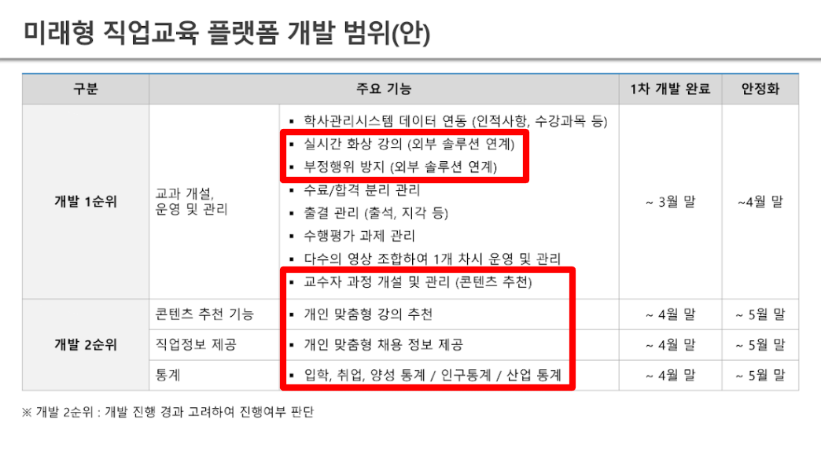

2. 1차 개발 단계 (핵심 기능 구현)

2.1 교육 운영 및 관리
LMS 플랫폼: Open edX 또는 Moodle

주요 기능
- 과정 개설 및 운영
- 수강자 관리
- 평가 및 이수 관리

기대 효과
- 교육 운영 핵심 기능의 신속한 구축
- 공공 및 교육 분야에서 검증된 안정성 확보

2.2 실시간 화상 강의
화상 강의 솔루션: BigBlueButton 또는 Jitsi Meet

연계 방식
- LMS와 API 연계
- 강의실 자동 생성 및 참여 관리

기대 효과
- 외부 상용 솔루션 의존 최소화
- 비용 효율적인 비대면 교육 환경 구축

2.3 부정행위 방지
시험 환경 제어: Safe Exam Browser

연계 방식
- LMS 시험 모듈과 연동

기대 효과
- 시험 중 부정행위 최소화
- 공정성 및 신뢰성 확보

2.4 기본 통계 및 현황 분석
데이터 수집: 수강, 출결, 이수 데이터
시각화 도구: Apache Superset

기대 효과
- 운영 현황에 대한 가시성 확보
- 정책 의사결정 지원

3. 안정화 단계 (고도화 및 운영 품질 강화)

3.1 개인 맞춤형 추천 고도화
추천 엔진: Apache PredictionIO
- 개인 맞춤형 강의 추천
- 교육 이력 기반 콘텐츠 제안

3.2 채용 정보 및 직무 매칭
검색/추천 엔진: OpenSearch
- 직무 키워드 기반 채용 정보 제공
- 개인 이력 기반 맞춤형 채용 추천

3.3 부정행위 방지 고도화
연계 전략: 상용 AI 감독 솔루션 연계
- OpenVidu 기반 영상 스트림 제공
- 단계적 상용 솔루션 도입

3.4 시스템 안정화
- 로그 및 모니터링 체계 구축
- 보안 점검 및 성능 튜닝
- 대규모 사용자 대응 구조 확보

4. 오픈소스 활용 전략
본 사업은 특정 상용 솔루션 종속을 최소화하고, 공공성과 확장성을 확보하기 위하여 글로벌 표준 오픈소스 소프트웨어를 적극 활용합니다.
오픈소스 기반 아키텍처를 통해 초기 구축 비용을 절감하고, 장기적으로는 유지보수의 효율성과 기술 자립도를 확보합니다.
또한, 오픈소스는 상용 솔루션과의 연계를 전제로 설계하여 향후 정책 변화, 사용자 규모 확대, 기능 고도화에 유연하게 대응할 수 있는 구조를 지향합니다.

5. 상용 솔루션 대체 / 연계 맵
영역 | 1차 대체 (오픈소스) | 향후 연계 (상용)
화상 강의 | BigBlueButton / Jitsi Meet | Zoom, Webex, Teams 등
시험 감독 | Safe Exam Browser | AI 기반 Proctoring 상용 솔루션
추천 및 분석 | PredictionIO / OpenSearch | 상용 AI 추천 엔진 / 채용 플랫폼 API
통계/대시보드 | Apache Superset | Tableau, Power BI 등

6. 전체 시스템 아키텍처 개요
계층 | 구성요소 | 기술 스택
사용자 인터페이스 | 웹/모바일 프론트엔드 | 반응형 웹 애플리케이션
핵심 플랫폼 | LMS 플랫폼 | Open edX / Moodle
교육 서비스 | 화상강의 / 시험평가 | BigBlueButton / SEB
데이터 서비스 | 추천/검색 엔진 | PredictionIO / OpenSearch
분석 서비스 | 통계 및 분석 | Apache Superset
확장 연계 | 외부 상용 솔루션 | Zoom, AI Proctoring, BI 등

7. 결론 및 기대 효과
본 미래형 직업교육 플랫폼은 오픈소스 기반의 단계별 구축 전략을 통해 다음과 같은 핵심 가치를 실현합니다.

핵심 가치 | 세부 내용
비용 효율성 | 오픈소스 활용으로 초기 구축 비용 절감 및 라이선스 비용 최소화
기술 자립성 | 특정 벤더 종속 탈피, 자체 기술 역량 확보 및 커스터마이징 자유도 확보
장기 운영 안정성 | 단계별 고도화를 통한 시스템 안정성 확보 및 대규모 사용자 대응
확장 유연성 | 정책 변화 및 사용자 규모 확대에 유연하게 대응 가능한 아키텍처

1차 개발 단계에서는 빠른 구축과 검증에 집중하고, 안정화 단계에서는 고도화 및 상용 연계를 중심으로 추진하여 장기적으로 지속 가능한 교육 플랫폼을 구현하겠습니다.

